江苏省仪征中学2021届高三1月选择实验专题卷（六）
一、单项选择题：本题共12小题，每小题3分，共36分．每小题只有一个选项符合题意．选对的得 3 分，错选或不答的得 0 分
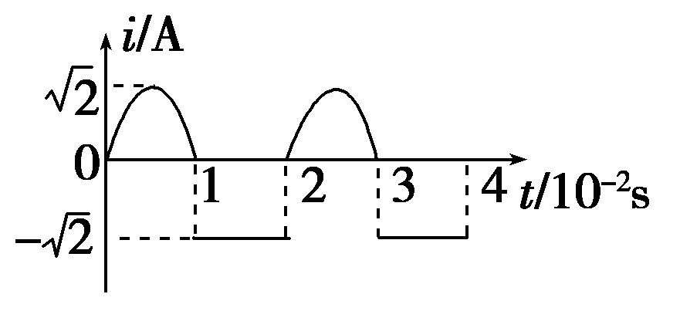
1. 质量为的足球以的速度水平飞来，运动员把它以的速度用脚反向踢回，作用时间为，运动员脚部受到足球给的作用力大小约为（ ）
A. 2N B. 10N C. 20N D. 50N
2.一个阻值为20 Ω的电阻，通有如图所示的电流，在一个周期内，前半个周期电流随时间按正弦规律变化，后半个周期电流为恒定电流，则在一个周期内，电阻产生的热量为
A．0.2 J B．0.4 J C．0.6 J D．0.8 J
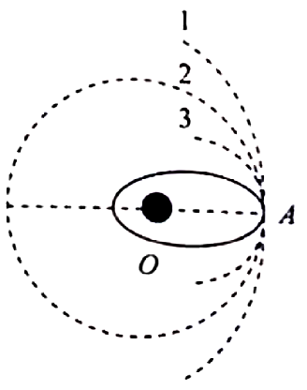
3.2019年12月7日10时55分，一枚快舟一号甲运载火箭托举着“吉林一号”高分02B卫星顺利升空；16时52分，又一枚“一箭六星”快舟一号甲运载火箭腾空而起，将6颗卫星送入预定轨道。这六颗质量不同的卫星都是从轨道O的A点先后从火箭释放出去，点火后各自按自己的轨道运行。若其中有三颗卫星释放后运行的部分轨道如图所示，轨道2是以地心为圆心的圆，轨道1和3是以地心为焦点的椭圆。就这三颗卫星而言，下列说法正确的是（ ）
A.这三颗卫星在A点入轨速度相等
B.轨道1卫星入轨速度最小
C.这三颗卫星在不同的轨道上运行的周期相同
D.轨道1卫星的周期最大
4．氘核可通过一系列聚变反应释放能量，其总效果可用反应式表示。海水中富含氘，已知1kg海水中含有的氘核约为1.0×10²²个，若全都发生聚变反应，其释放的能量与质量为M的标准煤燃烧时释放的热量相等；已知1 kg标准煤燃烧释放的热量约为2.9×10⁷ J，1 MeV= 1.6×10^{–13}J，则M约为（ ）
A．40 kg B．100 kg C．400 kg D．1 000 kg
5.小明和小华分别乘坐的两个热气球静止在空中同一竖直线上，两人相距5m。小明在热气球里以大小为3的速度水平抛出一个篮球A，在他正下方的小华同时以大小为4的速度竖直上抛另一个篮球B，忽略空气阻力，取重力加速度。关于两个篮球在空中的运动，下列说法正确的是（ ）
A.只有篮球B做匀变速运动
B.在单位时间内，两篮球的速度变化量不相同
C.当篮球B上升到最高点时，篮球A与篮球B的水平间距是1.2m
D.当篮球B上升到最高点时，篮球A下落的距离大于篮球B上升的距离
6.质量均为m的两物块A、B之间连接着一个轻质弹簧，其劲度系数为k，再将物块A、B放在水平地面上一斜面的等高处，如图所示，弹簧处于压缩状态，且物块与斜面均能保持静止，已知斜面的倾角为θ，两物块和斜面间的动摩擦因数均为μ，设最大静摩擦力等于滑动摩擦力。下列说法正确的是（ ）
A.斜面和水平地面间有静摩擦力
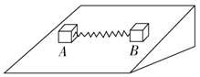
B.斜面对A、B组成系统的静摩擦力的合力为mgsinθ
C.若将弹簧拿掉，物块有可能发生滑动
D.弹簧的最大压缩量为
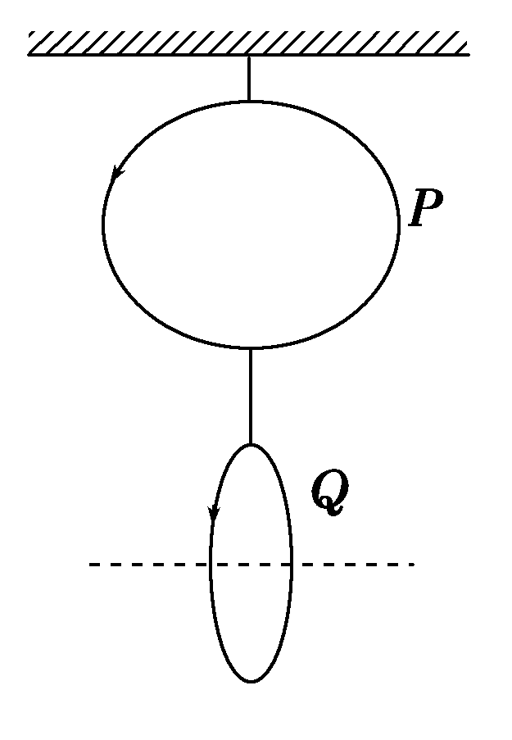
7.如图所示，两个完全相同、所在平面互相垂直的导体圆环P、Q中间用绝缘细线连接，通过另一绝缘细线悬挂在天花板上，当P、Q中同时通有图示方向的恒定电流时，关于两线圈的转动(从上向下看)以及细线中张力的变化，下列说法正确的是
A．P顺时针转动，Q逆时针转动，转动时P与天花板连接的细线张力不变
B．P逆时针转动，Q顺时针转动，转动时两细线张力均不变
C．P、Q均不动，P与天花板连接的细线和与Q连接的细线张力均增大
D．P不动，Q逆时针转动，转动时P、Q间细线张力不变
8.如图所示，x轴上、处有两个振动周期均为、振幅均为的相同的波源、，时刻同时开始竖直向下振动，产生波长均为沿x轴传播的简谐横波。P、M、Q分别是x轴上、和的三个点，下列说法正确的是（ ）
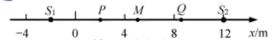
A．时P、M、Q三点均已振动
B．后M点的位移始终是
C．后P点的位移始终是0
D．时Q点的振动方向竖直向上
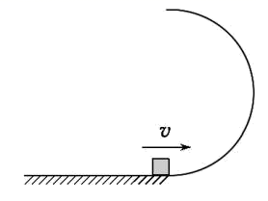
9．如图,半圆形光滑轨道固定在水平地面上,半圆的直径与地面垂直,一小物块以速度v从轨道下端滑入轨道,并从轨道上端水平飞出,小物块落地点到轨道下端的距离与轨道半径有关,此距离最大时,对应的轨道半径为(重力加速度为g)( )
A． B． C． D．
10．CT扫描是计算机X射线断层扫描技术的简称，CT扫描机可用于对多种病情的探测。图（a）是某种CT机主要部分的剖面图，其中X射线产生部分的示意图如图（b）所示。图（b）中M、N之间有一电子束的加速电场，虚线框内有匀强偏转磁场；经调节后电子束从静止开始沿带箭头的实线所示的方向前进，打到靶上，产生X射线（如图中带箭头的虚线所示）；将电子束打到靶上的点记为P点。则（ ）
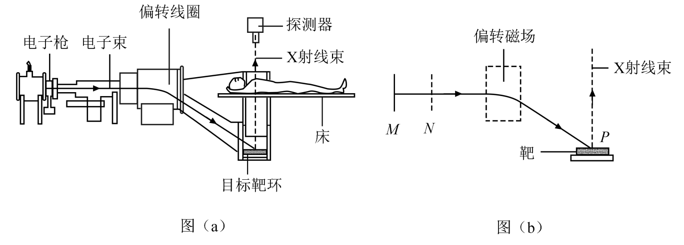
A．M处的电势高于N处的电势
B．增大M、N之间的加速电压可使P点左移
C．偏转磁场的方向垂直于纸面向外
D．增大偏转磁场磁感应强度的大小可使P点左移

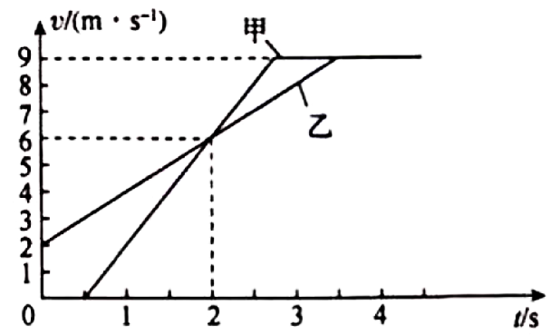
11.甲、乙两位同学在平直跑道上做加速跑训练，速度记录仪详细记录了两位同学的训练数据，如图所示。已知两位同学在第1s末同时经过教练身边。则下列说法正确的是（ ）
A.甲、乙两位同学同时出发
B.时刻，甲在乙的前面1.25m
C.在第2s末两人相距最远
D.甲、乙两人全程会相遇两次
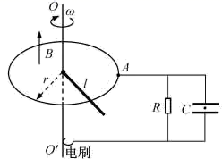
12．如图所示，固定在水平面上的半径为r的金属圆环内存在方向竖直向上、磁感应强度大小为B的匀强磁场。长为l的金属棒，一端与圆环接触良好，另一端固定在竖直导电转轴上，随轴以角速度匀速转动。在圆环的A点和电刷间接有阻值为R的电阻和电容为C、板间距为d的平行板电容器，有一带电微粒在电容器极板间处于静止状态。已知重力加速度为g，不计其它电阻和摩擦，下列说法正确的是（ ）
A．棒产生的电动势为 B．微粒的电荷量与质量之比为
C．电阻消耗的电功率为 D．电容器所带的电荷量为
二、实验题，本题共3小题
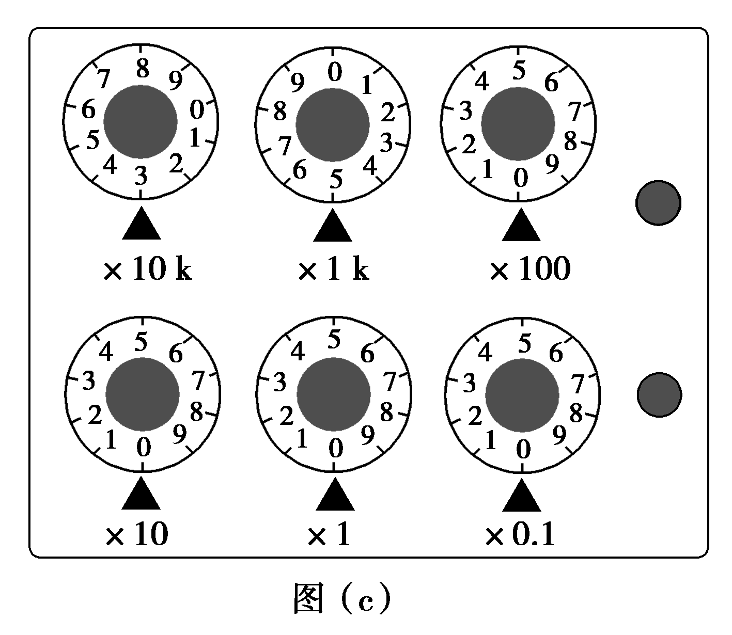
13.某同学欲将内阻为98.5 Ω、量程为100 μA的电流表改装成欧姆表并进行刻度和校准，要求改装后欧姆表的15 kΩ刻度正好对应电流表表盘的50 μA刻度．可选用的器材还有：定值电阻R₀(阻值14 kΩ)，滑动变阻器R₁(最大阻值1 500 Ω)，滑动变阻器R₂(最大阻值500 Ω)，电阻箱(0～99 999.9 Ω)，干电池(E＝1.5 V，r＝1.5 Ω)，红、黑表笔和导线若干．
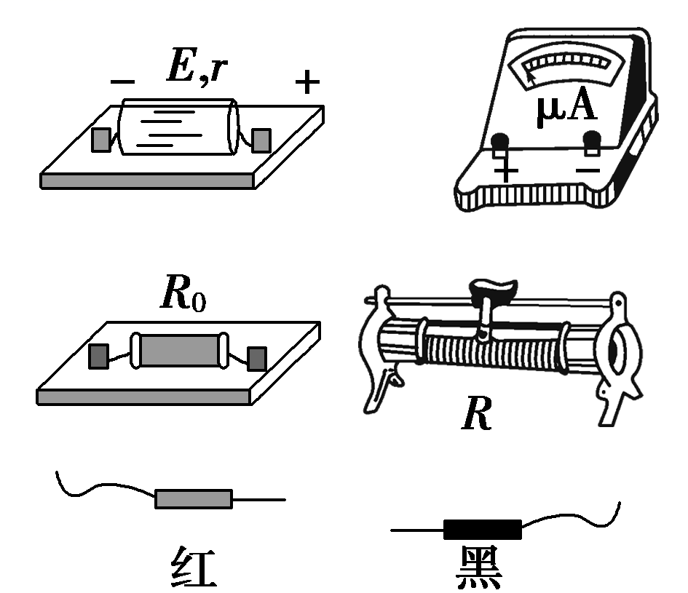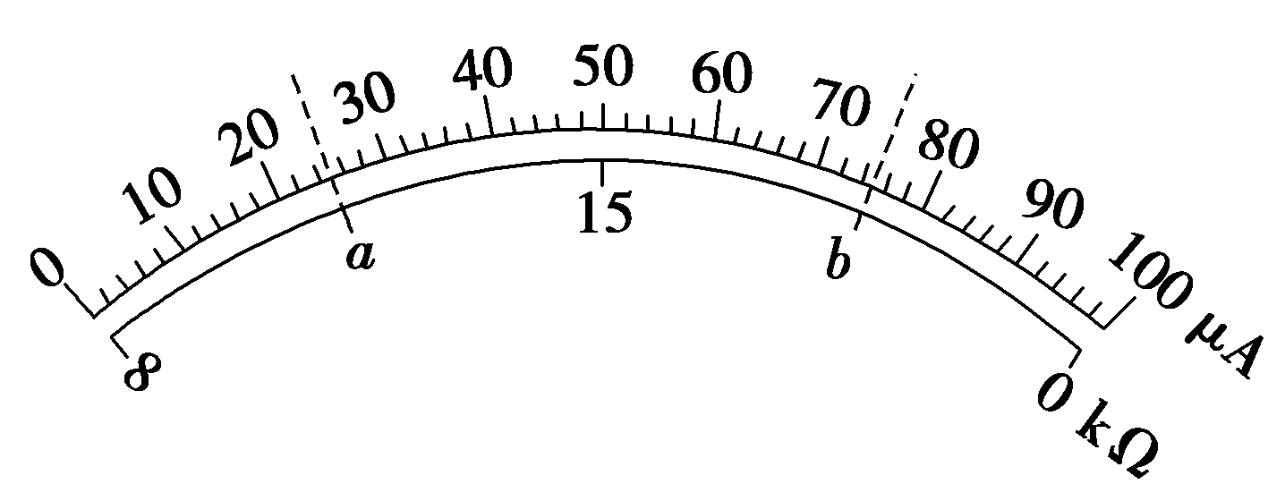
图(a) 图(b)

(1)欧姆表设计
将图(a)中的实物连线组成欧姆表．欧姆表改装好后，滑动变阻器R接入电路的电阻应为________Ω；滑动变阻器选________(填“R₁”或“R₂”)．
(2)刻度欧姆表表盘
通过计算，对整个表盘进行电阻刻度，如图(b)所示．表盘上a、b处的电流刻度分别为25和75，则a、b处的电阻刻度分别为________、________.
(3)校准
红、黑表笔短接，调节滑动变阻器，使欧姆表指针指向________kΩ处；将红、黑表笔与电阻箱连接，记录多组电阻箱接入电路的电阻值及欧姆表上对应的测量值，完成校准数据测量．若校准某刻度时，电阻箱旋钮位置如图(c)所示，则电阻箱接入的阻值为________Ω.

14．小明通过3D打印制作的储能飞轮（可视为一定厚度的圆盘）在高速旋转时抖动明显，他认为是飞轮材料质量分布不均匀导致，并且可以通过在适当位置磨削掉适当质量来矫正，为此他设计了如下实验：
将带飞轮的电动机固定在压力传感器的水平面板上，压力传感器检测电动机对其表面的压力；在飞轮外缘侧面涂上一条很细的反光条，飞轮的轴心正下方固定光电传感器，用来检测侧面反射回的光强度．给电动机通电后，其旋转方向如图l中所示，将两传感器采集的信号输入电脑，得到如图2中的两条曲线．请回答：（结果均保留两位有效数字）
(1)电动机的转速为____转／分．
(2)从反光条所在的位置开始测量，逆时针方向经过圆心角θ=____的半径上某处需要磨削．
(3)已知飞轮直径为120mm，如果在其背面离边缘l0mm处进行磨削，需要磨掉的质量m= ___ _Kg．
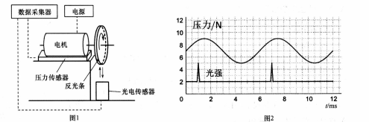
15．单摆测定重力加速度的实验中：
（1）实验时用20分度的游标卡尺测量摆球直径，示数如图甲所示，该摆球的直径d=_____mm。
（2）悬点到小球底部的长度l0，示数如图乙所示，l0=____cm。
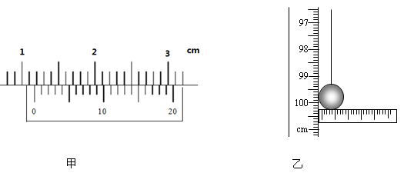
（3）实验时用拉力传感器测得摆线的拉力F随时间t变化的图象如图丙所示，然后使单摆保持静止，得到如图丁所示的F–t图象。那么：
①重力加速度的表达式g=____（用题目中的物理量d、l0、t0表示）。
②设摆球在最低点时Ep=0，已测得当地重力加速度为g，单摆的周期用T表示，那么测得此单摆摆动时的机械能E的表达式是____。
A． B．
C． D．
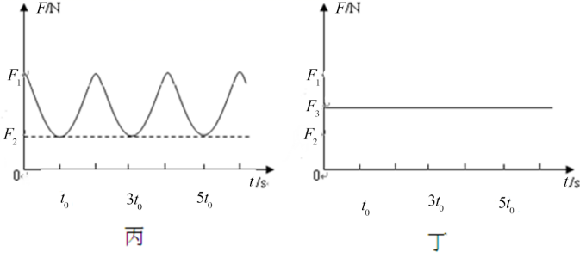

答案
1 | 2 | 3 | 4 | 5 | 6 | 7 | 8 | 9 | 10 | 11 | 12
D | C | D | C | C | D | A | C | B | D | D | B

13.解析：本题考查了欧姆表的改装及电阻箱的读数，考查了学生的实验能力，体现了科学思维中的科学推理素养要素，渗透了实践的价值观念．
(1)由题意知改装的欧姆表的中值电阻即内阻为15 kΩ，即R₀＋r_{g}＋r＋R＝15 kΩ，故R＝15 kΩ－14 kΩ－98.5 Ω－1.5 Ω＝900 Ω.由于滑动变阻器接入电路中的阻值大于R₂的最大阻值，故只能选用R₁.
(2)由闭合电路的欧姆定律有：
1.5 V＝25 μA×(R_{a}＋15 kΩ)，1.5 V＝75 μA×(R_{b}＋15 kΩ)，解得R_{a}＝45 kΩ，R_{b}＝5 kΩ.
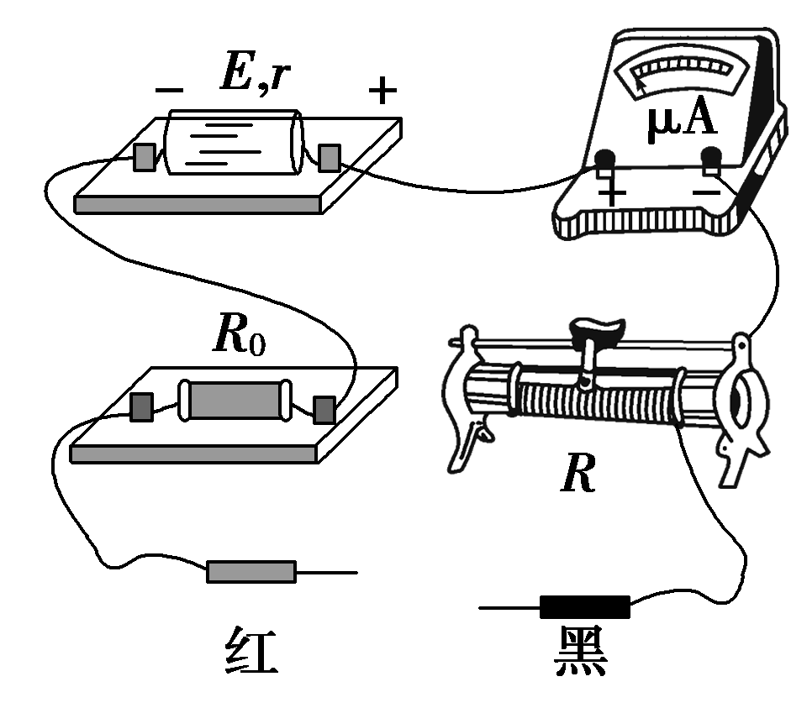
(3)红、黑表笔短接，进行欧姆调零．由图得电阻箱的读数为3×10 kΩ＋5×1 kΩ＋0×100 Ω＋0×10 Ω＋0×1 Ω＋0×0.1 Ω＝35 000.0 Ω.
【答案】(1)连线如图 900 R₁

(2)45 5 (3)0 35 000.0

13． ；
(1)由图2可知，当光强相同的时间间隔为6ms，所以转速；
(2)从反光条所在的位置开始到压力达最大时要削磨，由图2可知时间为t=0.5ms，根据公式；
(3)从压力为7N到压力为9N过程中即为要削磨的质量，由圆周运动知识可知，，即．
14．11.7mm 100.25cm 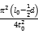 B
（1）由甲图可知，主尺上的读数是11 mm，游标尺上第14个刻度与主尺对齐，所以游标尺上的读数为14×0.05 mm=0.70 mm，所以该摆球的直径d=11.70 mm。
（2）由乙图可知，悬点到小球底部的长度l₀=100.25 cm。
（3）平衡位置处拉力最大，最大位移处拉力最小。从图丙中看出单摆的周期为4t₀。单摆摆长L=l₀－d/2，单摆周期公式T=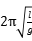得，重力加速度g=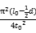。
（4）由丁图可知，F₃=mg，单摆在最低点时F₁–mg=，根据周期公式变形得摆长l=，最低点的机械能E=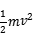，解得E=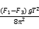，所以A错误，B正确；单摆在最高点时F₂=mgcos θ，最高点的机械能E=mgl(1–cos θ)，解得E=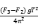，所以C错误，D正确；故选B

